UNIVERSIDAD TECNOLOGICA NACIONAL

FACULTAD REGIONAL BUENOS AIRES

DEPARTAMENTO SISTEMAS

Catedra: TEORIA DE CONTROL

TRABAJO PRACTICO N° 4

- Determinar, en base a la tabla, la transformada de Laplace para:
  - Un escalón de voltaje de magnitud 4 V que empieza en t=0.
  - Un escalón de voltaje de magnitud 4 V que empieza en t=2
  - Una rampa de voltaje que empieza en t = 0 y se incrementa a razón de 3V/seg.
  - Una rampa de voltaje que empieza en t = 2 seg y se incrementa a razón de 3V/seg.
  - Un impulso de voltaje de magnitud 4V que empieza en t = 3seg
  - Un voltaje senoidal de amplitud 2v y frecuencia angular de 10 Hz.

- Determinar la transformada de Laplace de los siguientes voltajes

  - V = 5 (1-e^{-t/50})
  - V = 10 + 5 (1-e^{-t/50})
  - V = 5 e^{-t/50}

- A partir de la tabla determinar la transformada inversa de Laplace ( L⁻¹ ) de:
  - 2/S
  - 3/(2S+1)
  - 2/(S-5)

- Emplear la transformada de Laplace para resolver la siguiente ecuación diferencial:
3 dx/dt + 2x = 4 X=0 en t=0
2 dx/dt + 5x = 6 X=0 en t=0
8 dx/dt + x = 4 X=0 en t=0

- En un circuito LR en serie alimentado por una entrada escalón de magnitud V en t=0, la variación de corriente en el tiempo se describe mediante la ecuación L/R di/dt + i =V/R . La corriente i es 0 en t=0. Resuelva utilizando transformada de Laplace

- Hallar la salida Vc_{(t)} en el circuito de la figura utilizando la transformada de Laplace. La entrada es un escalón de tensión V=10V que se aplica en t=0.
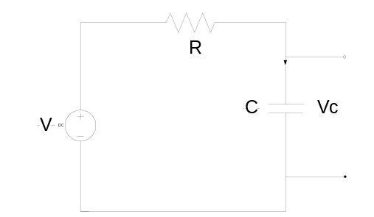

- Aplicando la transformada de Laplace hallar la función de transferencia G(s) entre la salida Vc y la entrada genérica V del circuito RLC indicado en la figura.
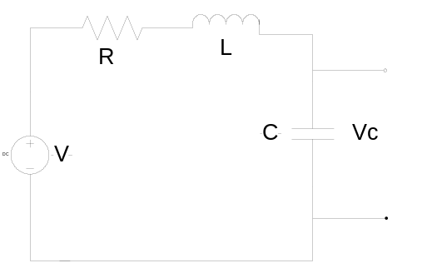

- Sin obtener la L⁻¹. ¿Cuáles son los valores inicial y final de las siguientes transformadas?

  - F(s) = s + a/s²
  - Vc(s) = V (1/RC) / (s + (1/RC)) s

